ملخصات لامتحان : ش – ت – م لمادة العلوم الفيزيائية والتكنولوجيا ( 2007 – 2018 )
امتحان شهادة التعليم المتوسط 2008
الوضعية الإدماجية: (08 نقاط)
تمثل الوثيقة المرفقة مخططا لتركيب كهربائي في منزل.
تملك ربة البيت غسالة وثلاجة كهربائيتين. لاحظت انه عندما توصِّل هذين الجهازين بالتغذية الكهربائية مع تشغيل المصباح ينقطع التيار الكهربائي.
قاطع
P
N

- اذكر سبب انقطاع التيار الكهربائي.
*اقترح حلا ليشتغل كل من الجهازين والمصباح في نفس الوقت.
2-اعد رسم مخطط التركيب الكهربائي السابق مبينا عليه التعديلات والإضافات التي تراها مناسبة لحماية كل جهاز من الأجهزة الكهربائية السابقة ومستعملها من أخطار التيار الكهربائي مع تبرير كل تعديل أو إضافة.

امتحان شهادة التعليم المتوسط 2009
الجزء الثاني: الوضعية الإدماجية (8 نقاط)
اشترى شخص غسالة كهربائية مستعملة , اعلمه البائع بوجود عيبين فيها.
يتمثل العيب الاول في انسداد انبوب صرف الماء نتيجة ترسب الكلس فيه (CaCO₃) , ويتمثل العيب الثاني في تعرض مستعملها لصدمة كهربائية عند لمس هيكلها المعدني اثناء الاشتغال.

1-اذكر السبب الذي ادى الى تكهرب مستعمل الغسالة.
2-بين كيف يتم اصلاح:
- العيب الاول، برر اجابتك.
- العيب الثاني ,دعم اجابتك برسم تخطيطي مناسب.

امتحان شهادة التعليم المتوسط 2010
الجزء الثاني: الوضعية الإدماجية: (08 نقاط)
أرادت ربة البيت فتح الثلاجة , وأثناء لمسها لهيكلها المعدني أصيبت بصدمة كهربائية , فأسرعت لقطع التيار الكهربائي ثم حاولت سحب الثلاجة قصد معاينة سبب هذه الصدمة ولكنها لم تستطع فعل ذلك لوحدها. انظر الوثيقة المرفقة.
1-برأيك ما هي أسباب حدوث الصدمة الكهربائية؟ وأسباب عدم تمكن ربة البيت من سحب الثلاجة لوحدها؟
2-اقترح حلولا تراها مناسبة تمكن ربة البيت من:
*تجنب الصدمة الكهربائية , عزز ذلك برسم تخطيطي.
*تحريك الثلاجة لوحدها وبسهولة.
عداد
كهربائي
ثلاجة
P
N

امتحان شهادة التعليم المتوسط 2011
التمرين الثاني: (6 ن)
نقرب قضيبا زجاجيا (V) مدلوكا بقطعة من الصوف من قضيب معدني (CD) دون ملامسته موضوعا فوق حامل عازل (S)، يلامس هذا القضيب كرية معدنية (B) معلقة بواسطة خيط عازل كما تبينه الوثيقة (2).
1 – صف ماذا يحدث للكرية المعدنية، برر اجابتك.
2 – سم هذه الظاهرة.
قضيب زجاجي (V)
حامل عازل (S)
قضيب معدني
حامل عازل
خيط عازل
C
(B)
D
الوثيقة (2)
3 – مثل كيفيا القوى المؤثرة على الكرية (B).
4 – ماذا يحدث للكرية إذا ما استبدلنا الحامل العازل (S)
بحامل آخر معدني؟

امتحان شهادة التعليم المتوسط 2012
الجزء الثاني: (08 نقاط)
الوضعية الإدماجية:
اراد عبد الناصر ان يركب ثريا بها مصباح واحد في غرفة للضيوف ببيته، فاذا به يصاب بصدمة كهربائية
عند لمسه أحد السلكين، فتساءل في نفسه قائلا:
- كيف اصبت رغم انني فتحت القاطعة مسبقا، حتما هناك مشكلة !!!!...
احضر عبد الناصر مخطط التركيب الكهربائي لغرفته المبين في الوثيقة 1.

قاطع
P
N
الوثيقة1

1* فسر سبب اصابة عبد الناصر بالصدمة الكهربائية.
2* ما هو الاحتياط الامني الواجب اتخاذه لتفادي الصدمة الكهربائية في مثل هذه الحالات؟
3*حدد جميع الاخطاء الواردة في المخطط – الوثيقة1– ثم اعد رسم المخطط الكهربائي مع التصحيح.

امتحان شهادة التعليم المتوسط 2013
الجزء الثاني: (08 نقاط)
الوضعية الإدماجية:
أنجز أبو سعيد مخططا كهربائيا لغرفة جديدة في منزله كما توضحه الوثيقة-5-ولما عرض هذا المخطط على احد المختصين في مجال الكهرباء , قال له :ان هذا المخطط يحتاج إلى تعديلات وإضافات.

1-برأيك ما هي التعديلات والإضافات التي تراها مناسبة لهذا المخطط؟ برر إجابتك.
2-اعد رسم هذا المخطط الكهربائي مبينا عليه كل التعديلات والإضافات التي ذكرتها سابقا.

مجفف الشعر
غسالة كهربائية
الأرض(T)
الوثيقة- 4 -
ph
N

امتحان شهادة التعليم المتوسط 2014
التمرين الثاني: (6 ن)
نحرك قضيبا مغناطيسيا ذهابا وإيابا باتجاه وجه وشيعة موصولة بجهاز فولط متر رقمي، كما تبينه الوثيقة(2).
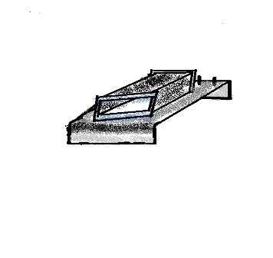
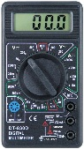
1) ما طبيعة التيار الكهربائي الذي ينتجه هذا
قضيب مغناطيسي
فولط متر
10
S
N
وشيعة
الوثيقة (2)
التجهيز؟ أعط رمزه.
2) ما الظاهرة الكهربائية التي اعتمدناها لإنتاج
هذا التيار؟
3) –ماذا تمثل قيمة التوتر التي يشير اليها
جهاز فوط متر؟
- استنتج قيمته الاعظمية Umax.
4) ارسم على ورقة الإجابة مخططا كيفيا لتغيرات التوتر الناتج بدلالة الزمن.

امتحان شهادة التعليم المتوسط 2015
الجزء الثاني: (08 نقاط)
الوضعية الإدماجية:
بغية تثبيت شباك حديدي لنافذة بالبيت , استعمل جهاز تلحيم كهربائي سليم , لكن بمجرد تشغيله يفصل القاطع الآلي التيار الكهربائي عن المنزل .
كما اكدت الام تكرار هذه الحادثة كلما شغلت الفرن والمدفأة الكهربائيين في آن واحد , وتشعر بصدمة
كهربائية كلما لمست هيكل الثلاجة المعدني.
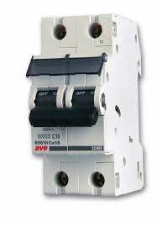
1/اذكر سببا صحيحا للصدمة التي شعرت بها الام.
30A
20A
10A
30A
20A
10A

الشكل (3)
2/بين سبب فصل القاطع الآلي للتيار الكهربائي عن المنزل،
مستعينا بالسند المتمثل في القاطع الآلي وضبطه كما هو موضح
في الشكل(3).
ما هي الإجراءات السليمة الواجب اتخاذها لتفادي تكرار
هذه الحوادث على مستوى كل من:
أ- ضبط القاطع الآلي.
ب- مخطط التوصيلات الكهربائية الممثل في الشكل (4)، مع
إعادة رسم المخطط بعد التعديل.

ثلاجة
قاطع آلي
P
جهاز تلحيم
N
220 V

امتحان شهادة التعليم المتوسط 2017
الجزء الثاني: (08 نقاط)
الوضعية الإدماجية:
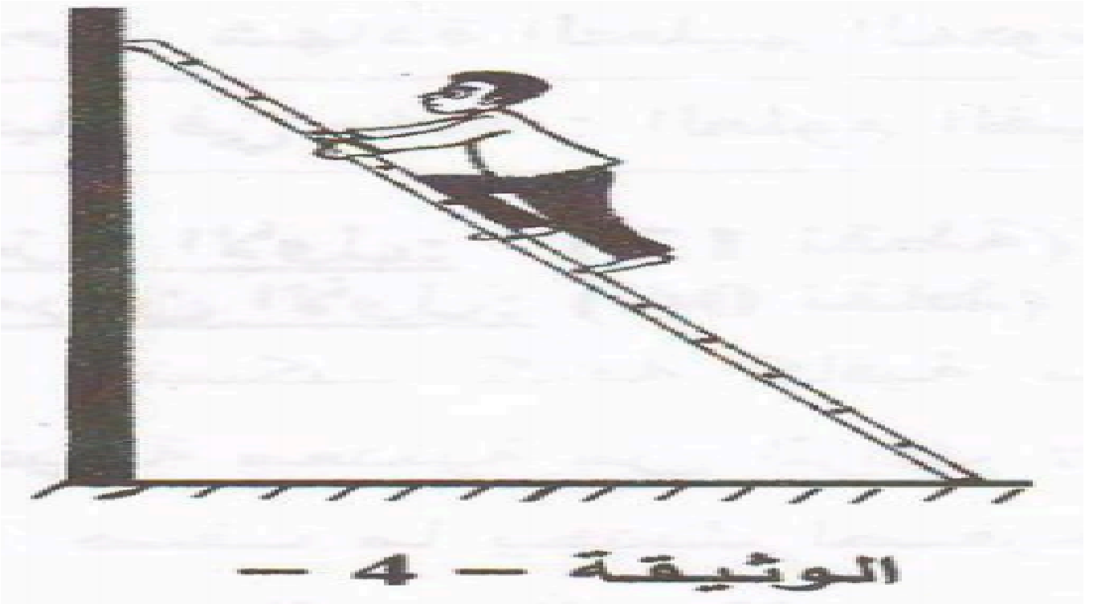
لتغيير مصباح كهربائي مثبت على جدار قاعة الاستقبال، فتح احمد
القاطعة وصعد على سلم معدني مسند على الجدار، واثناء تغييره للمصباح
لمس أحد السلكين فتعرّض لصدمة كهربائية وفي هذه الاثناء انزلق به السلّم.

1/فسّر سبب:
أ-تعرض احمد للصدمة الكهربائية.
ب-انزلاق السلّم.

2/لتفادي هذا المشكل لابد من ادخال تعديل على السلم وعلى دارة المصباح:
أ-اقترح حلا مناسبا لتجنّب انزلاق السلّم. برر اجابتك
ب-ارسم مخططا نظاميا لدارة المصباح الكهربائي يضمن سلامة المستعمل
وحماية المصباح من اخطار التيار الكهربائي.
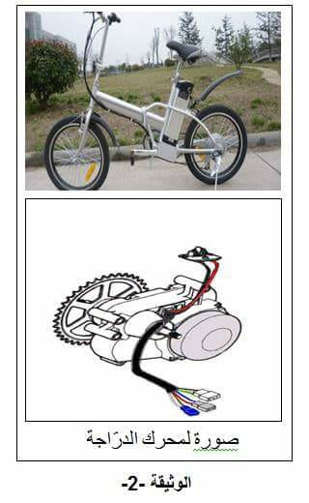
امتحان شهادة التعليم المتوسط 2018
التمرين الثاني: (6 ن)
تُمثّل (الوثيقة-2) صورة درّاجة – صديقة للبيئة - ، مُزوّدة بمحرّك كهربائي
تُغذيه بطاريّة، تُشحن هذه البطّارية بمُنوِّبة عندما تكون الدّراجة في حالة حركة.
1) تتكوّن مُنوِّبة الدرّاجة من عنصرين أساسيين، ما هما؟
2) أثناء حركة الدّراجة:
سمِّ الظّاهرة الحادثة على مستوى المُنوِّبة، وحدِّد العنصر المُحرِّض والعنصر
المُتحرِّض من بين العنصرين الأساسيين السّابقين للمنوِّبة.
3) بغرض مُعاينة التّوتر الكهربائي بين طرفي البطّارية، ثمّ بين طرفي
المُنوِّبة أثناء حركة الدرّاجة، استعملنا راسم اهتزاز مهبطي فتحصّلنا على
الشّكلين (1) و (2) في (الوثيقة -3- )
الشكل (1)
U(v)
t(ms)
U(v)
t(ms)
الشكل (2)
الوثيقة -3-

أ) حدّد الشّكل الموافق لكل من: -التّوتر الكهربائي بين طرفي البطاريّة.
-التّوتر الكهربائي بين طرفي المنوبة.
ب) ما نوع هذين التوترين الكهربائيين؟ قارن بينهما من حيث القيمة والجهة.
4) بيّن سبب اعتبار هذه الدرّاجة صديقة للبيئة.

